G106 桂林某矿业有限公司股权转让信息
申请人名称 | 自然人股东 |  |  |  | 申请人所在地
标的企业名称 | 桂林某矿业有限公司 |  |  |  | 项目所在地 |  |  | 广西省桂林市
挂牌期限 | 12个月 |  |  |  | 转让股权比例
一、标的企业简况
标的企业  名 称 | 桂林某矿业有限公司
标的企业  基本情况 | 注册地址 |  | 广西省桂林市
 | 成立时间 |  | 2015年2月9日 |  | 所属行业 |  |  | 矿业
 | 注册资本 |  | 500万元 |  | 实收资本
 | 经济类型 |  | 民营 |  | 公司类型 |  |  | 有限责任公司
 | 经营  范围 | 矿产品销售（钨、锡、锑及国家明令禁止销售的矿产品除外）。（依法须经批准的项目，经相关部门批准后方可开展经营活动。）
标的企业  股权结构 | 股东名称 |  |  |  |  |  | 持股比例
 | 股东1（自然人）
 | 股东2（自然人）
 | 股东3（自然人）
 | 股东4（自然人）
二、矿业权简况
（二）探矿权信息
主要矿种 | 锡、铜、铷 |  |  | 勘查面积 |  | 9.59平方公里
工作阶段 |  |  |  | 取得方式
资源量/储量 | 锡金属量 |  |  | 2822.82吨 |  | 平均品位 |  |  | 0.46%
 | 铷金属量 |  |  | 292.88吨 |  | 平均品位 |  |  | 0.053%
 | 铜金属量 |  |  | 18.40吨 |  | 平均品位
已提交  主要文件 | 1、探矿证
三、交易条件与受让方资格条件
交易条件 | 转让价格 |  |  |  | 可否议价
 | 支付方式 |  | 优先选择一次性支付，其他方式可议。
与转让相关
的其他条件
受让方
资格条件
四、项目简介
项目优势
- 已发现锡金属资源量2822.82t，伴生铷氧化物资源量292.88t，铜金属资源量18.40t。
- 矿权区成矿地质条件优越，周边多金属矿产发育，矿权范围内找矿潜力大。矿区内多个矿体在深部没有封闭，深部找矿潜力大；
- 矿山开发建设条件优越，交通便捷，有充足的水、电。
项目概括
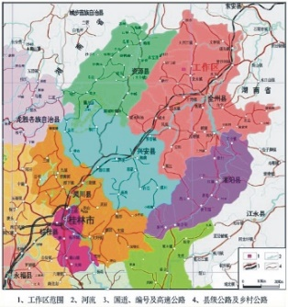
项目位于距广西全州县城约20km处，距龙水镇约5km。探矿权证有效期2017-02-03至2018-08-22，面积9.59km²。桂林某矿业有限公司拥有该矿区95%股权。2016年完成详查,2013年-2016年坑探988m,钻探5814m。

地质背景
成矿地质背景：项目位于扬子陆块桂北隆起越城岭褶断带与南华活动带桂林弧形褶断带交接部位的大西江龙水向斜西翼。地层出露齐全，岩浆活动频繁，断裂构造发育。
矿床特征
矿体主要赋存于北东向、北西向、北西西向断裂带中，属中温热液充填型矿床。已发现4个锡矿体、4个锡铷矿体，产状54°～86°，均呈脉状产出，矿体形态简单，主矿体SnRb-2、SnRb-3。
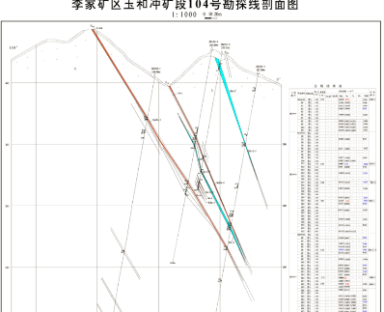
资源储量概况
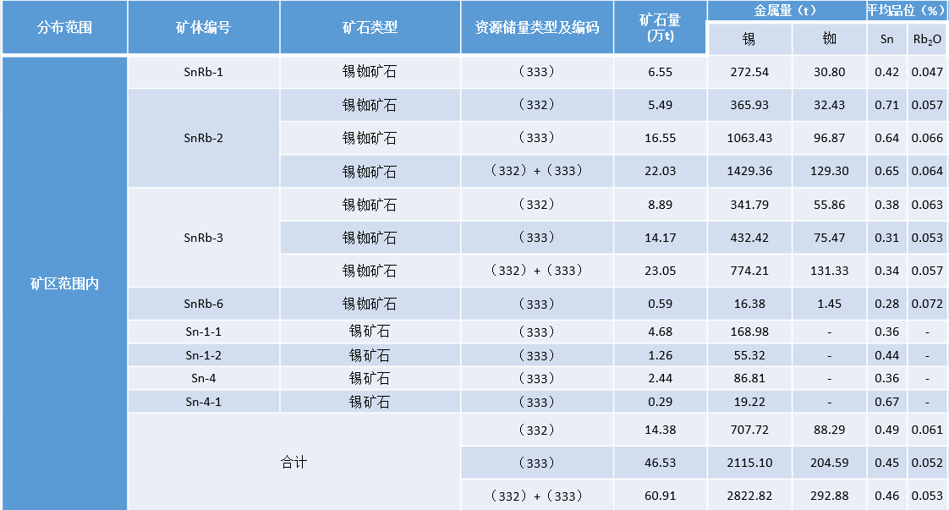
注：边界品位： Sn－0.1%，Rb2O-0.050%；最低工业品位： Sn－0.2%，Rb2O-0.10%
项目找矿潜力
- 矿体受控于北东向、北西向、北西西的先压扭后张性的断裂带，矿体深部控制程度低，具有较大找矿潜力。
- 矿权区残坡积型铷矿化普遍发育，矿体走向、倾向均为封闭，具有一定的找矿前景。
项目开发条件
- 交通：与全州县城直距离约20km，外部运输条件和交通均为方便。
- 电力：工作区内电力资源与全州供电局并网，生产用电可得到保证。
- 水：矿区内水量可以满足矿山生产和生活用水。
具备矿山建设所需的外部条件

